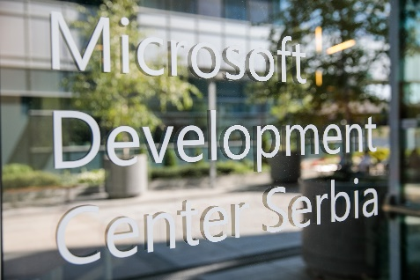

Želimo da vas obavestimo da su u Microsoft razvojnom centru u Srbiji otvorene dve full-time pozicije. Ukoliko ste u mogućnosti molimo Vas da objavite i prosledite zainteresovanim.
Microsoft razvojni centar u Srbiji poziva sve zainteresovane da se prijave za otvorene pozicije:
- Program Manager (junior/medior) in Microsoft Azure Data team , Rok za prijavu: 5. maj 2019. godine
- Software Engineer , Rok za prijavu: 9. maj 2019. godine
Više informacija o otvorenim pozicijama i potrebnim kvalifikacijama potražite na sajtu Microsoft Development Center Serbia [https://www.microsoft.com/sr-latn-rs/mdcs/jobs.aspx]

